TRƯỜNG THPT EA RỐK  TỔ NGỮ VĂN – TIẾNG ANH | CỘNG HÒA XÃ HỘI CHỦ NGHĨA VIỆT NAM  Độc lập – Tự do- Hạnh phúc
Ea Súp, ngày 14 tháng 04 năm 2025
KẾ HOẠCH TUẦN 30
(Từ ngày 14/04– 19/04/2025)
Thứ | Nội dung công việc | Người thực hiện
Thứ 2  14/04/2025 | - Dạy học theo TKB  - Họp giao ban đầu tuần  - Chấm video cuộc thi “Giới thiệu cuốn sách tôi yêu”: Phòng 12C1, 12C2 (14h30’)  - Nộp đánh giá viên chức tháng 3  - Đẩy giáo án lên Edoc tuần 30, kí duyệt tuần 29 | Cả tổ  Cả tổ  GV chưa nộp  Giáo viên
Thứ 3  15/04/2025 | - Dạy học theo TKB  - Hoàn thành tổng hợp, chọn 5 sản phẩm thi chung kết  - Phân công tập luyện, chuẩn bị chương trình  - Nộp đề thi thử TN THPT | GVBM  BTC  TTCM, TPCM, BTC  TTCM, TPCM
Thứ 4  16/04/2025 | - Dạy học theo TKB  - Hoàn thành kịch bản chương trình, hướng dẫn MC chạy chương trình | GVBM  TTCM, TPCM, GV được phân công
Thứ 5  17/04/2025 | - Dạy học theo TKB  - Duyệt các sản phẩm vòng chung kết  - Rà soát tiến độ chương trình báo cáo về TTCM, TPCM | GVBM  TTCM, TPCM, GV  GVBM
Thứ 6  18/04/2025 | - Dạy học theo TKB  - Hoàn thành toàn bộ chương trình, xếp sách NT  - Tải giáo án lên Edoc tần 31  - Báo cáo hoạt động tuần về TTCM, Lãnh đạo | GVBM  GV PC  GVBM  GVCN, TTCM
Những việc lưu ý trong tuần
1 | - GVCN ổn định nề nếp học sinh, nắm bắt tình hình học.  - Tuyên truyền nhắc nhở học sinh thực hiện ATGT, ANTT
2 | - GV giảng dạy theo sự phân công;  - GV giảng dạy xem các danh mục thiết bị dạy học sử dụng cho các tiết  - GV triển khai kế hoạch đọc sách đến lớp giảng dạy (chú ý thời gian)  - Phân công ra đề cương, đề thi cuối học kì II (TTCM, TPCM)  - Kiểm tra nội bộ trường học, tập huấn lại xây dựng ma trận đề thi TN THPT năm 2025 (TTCM, TPCM)

Nơi nhận:  - Lãnh đạo (b/c)  - GV tổ;  - Lưu: HS tổ | TỔ TRƯỞNG CHUYÊN MÔN  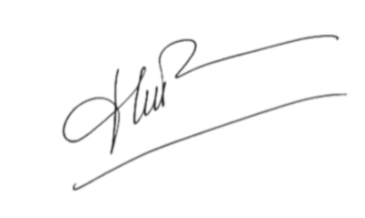  Nguyễn Thị Hòa

